Отчет о проведении «Недели здоровья»

в МБОУ «НШДС № 2»

С 22 по 29 октября по плану работы в школе проходила «Неделя здоровья».
Цель проведения недели - пропаганда здорового образа жизни, профилактика вредных привычек, популяризация физкультуры и спорта среди обучающихся, привлечение детей к систематическим занятиям физической культурой.
Специально организованная досуговая деятельность является эффективным средством формирования здоровья и выработки правильных привычек младших школьников.
Проблемно-творческой группой (Девятайкина С. Э. Науменко Е. В.) был составлен план мероприятий на неделю, состоящий из разнообразных видов физкультурно-спортивных мероприятий, познавательной и игровой деятельности, направленных на формирование здорового образа жизни.
Открытие недели здоровья началось с общешкольной линейки, где ребята получили полную информацию о плане проведения мероприятий. Здесь же был объявлен конкурс рисунков на тему: «Если хочешь быть здоров, – спортом занимайся!».
Традиционной стала в школе ежедневная утренняя гимнастика. С удовольствием проводили учащиеся подвижные перемены, выполняя упражнения под музыку. Классные руководители организовывали на переменах подвижные игры.
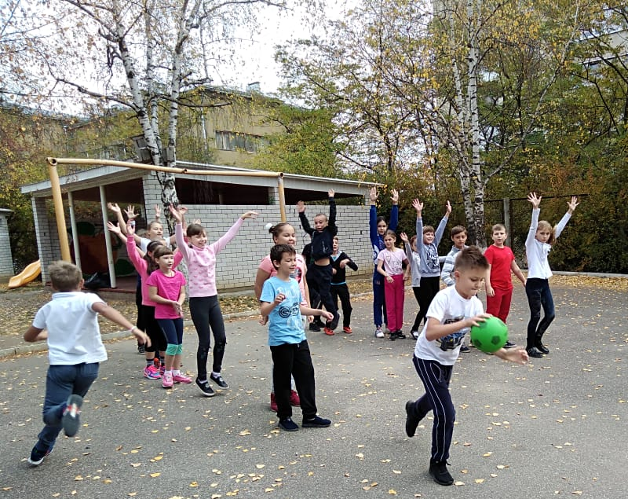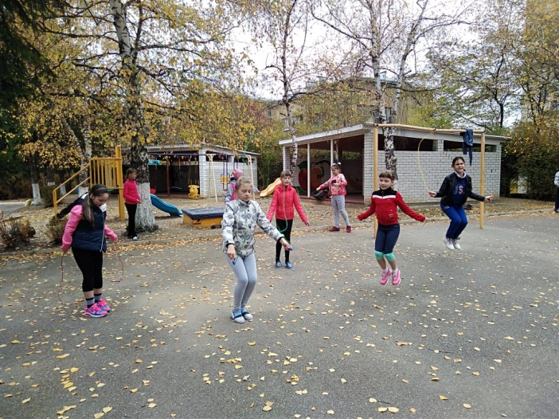

Ежедневная акция в столовой «Мы без дела не живём, все бактерии убьём!»» (мытьё рук перед едой) уже знакома детям, так как проводится регулярно, а не только во время недели здоровья.
Все классы приняли активное участие в неделе. Классные руководители творчески подошли к проведению мероприятий. Мероприятия были насыщенны активной двигательной и познавательной деятельностью детей.
Вместо привычных форм работы, учащихся ожидал целый калейдоскоп ярких мероприятий и интересных событий. Вся деятельность детей в эту неделю была пропитана темой «здоровья».
В соответствии с планом проведения недели во всех классах прошли уроки здоровья по различным темам:
«Вредные привычки»
«Правила личной гигиены!»
Would you like to be healthy? (Хочешь быть здоровым?)
«Создаём планету здоровья!
«История олимпийского движения!»
«Мы за здоровый образ жизни!»
«Умеем ли мы правильно питаться?»
«Я и моё здоровье!»
«Моё здоровье в моих руках!»
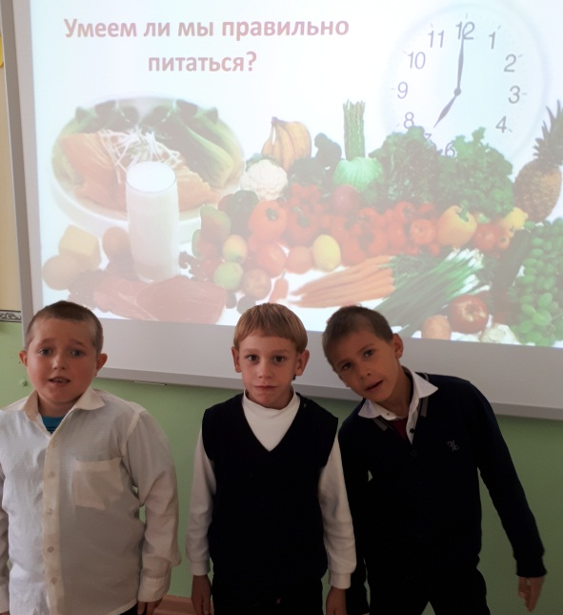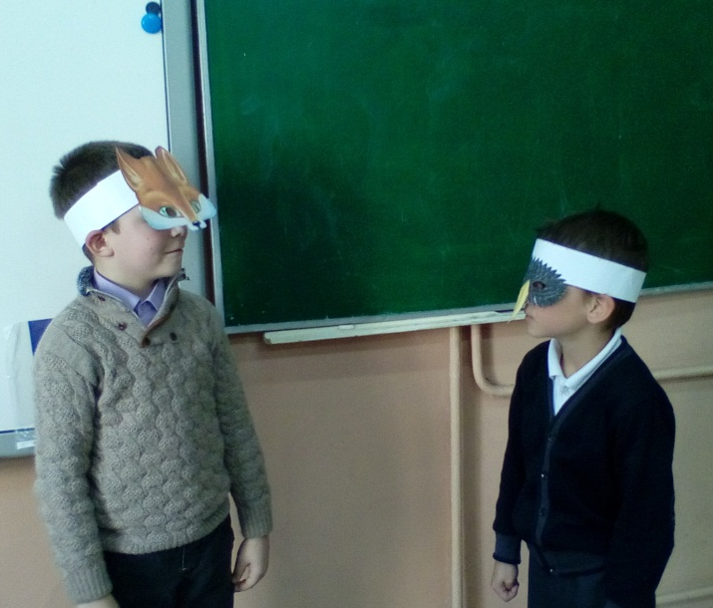
В 1-ых классах проводился час загадок и отгадок «Путешествие по стране Здоровья!».
В 3-4 классах прошла Акция «Я хочу быть здоровым, потому что…».
С большим желанием и интересом дети участвовали в спортивных состязаниях: Спортивные мероприятия «Весёлые старты», Час весёлых эстафет «Мы дружим с физкультурой!», Спортивная игра «Путешествие по станциям здоровья».
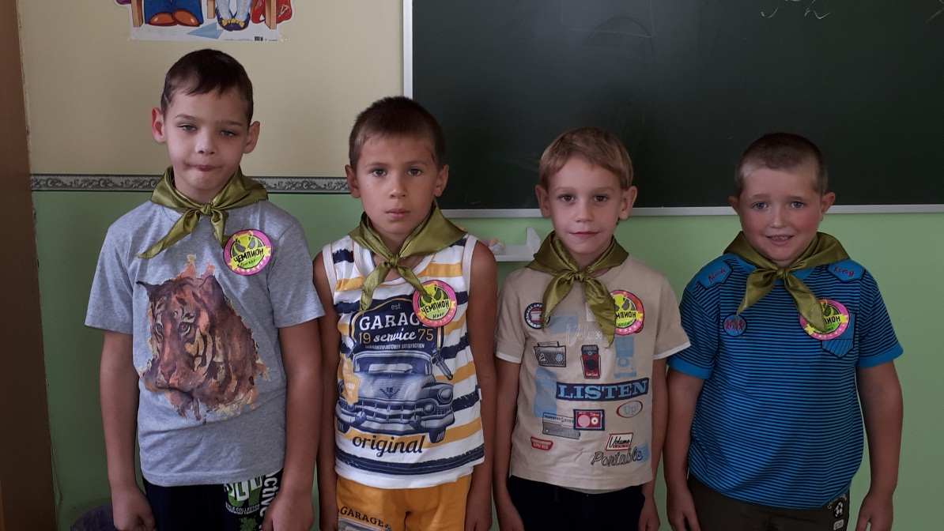

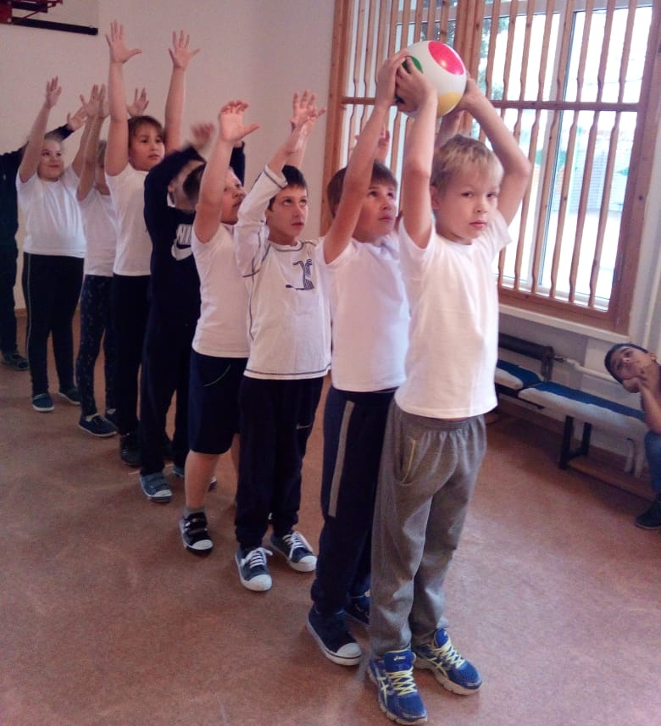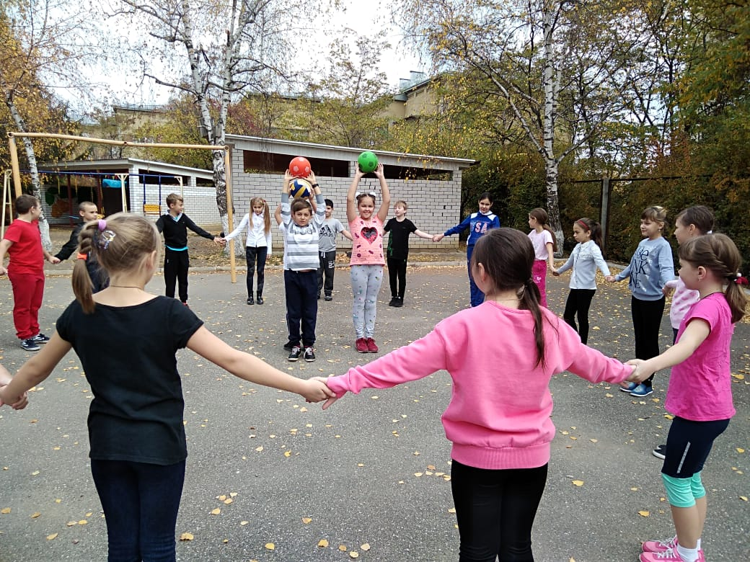

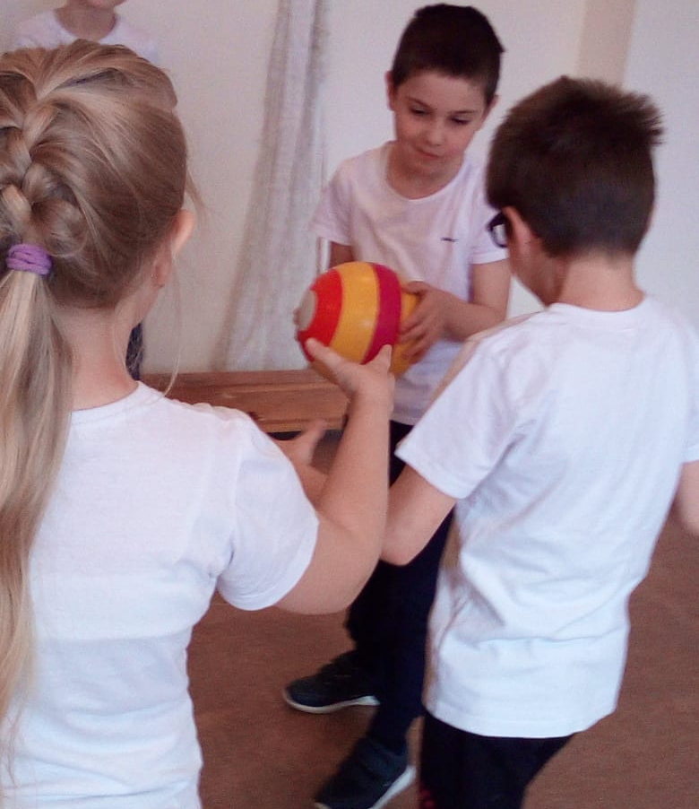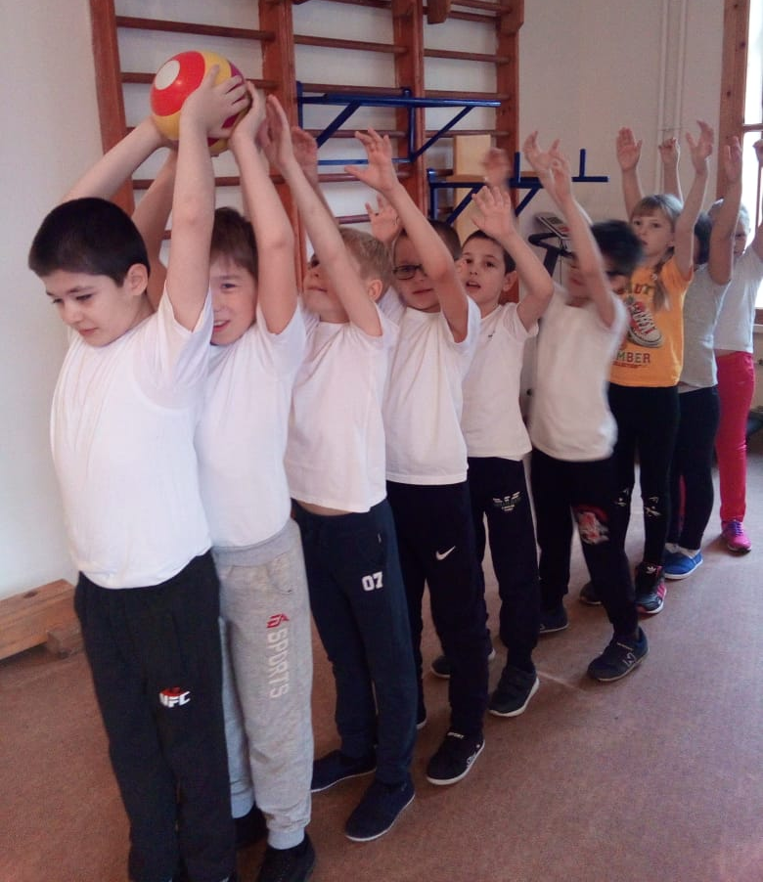

Увлекательно прошёл урок здоровья в 4 «Б» классе (кл. руководитель Лемешкина А. М.) по теме «Безопасность на дороге!». На мероприятие был приглашён сотрудник ГИБДД.
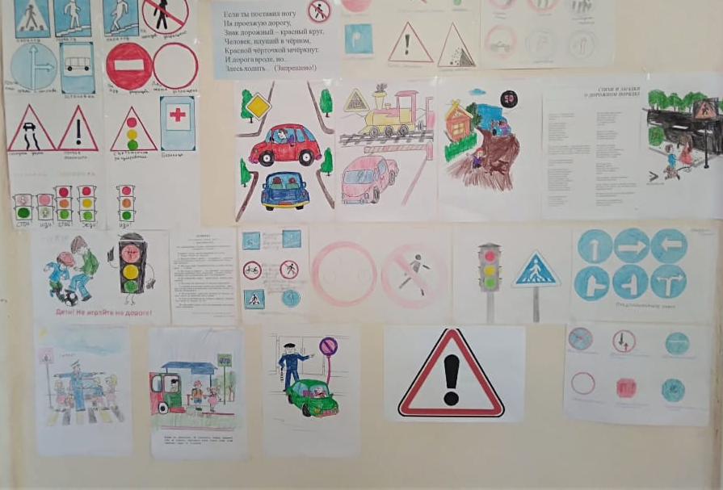

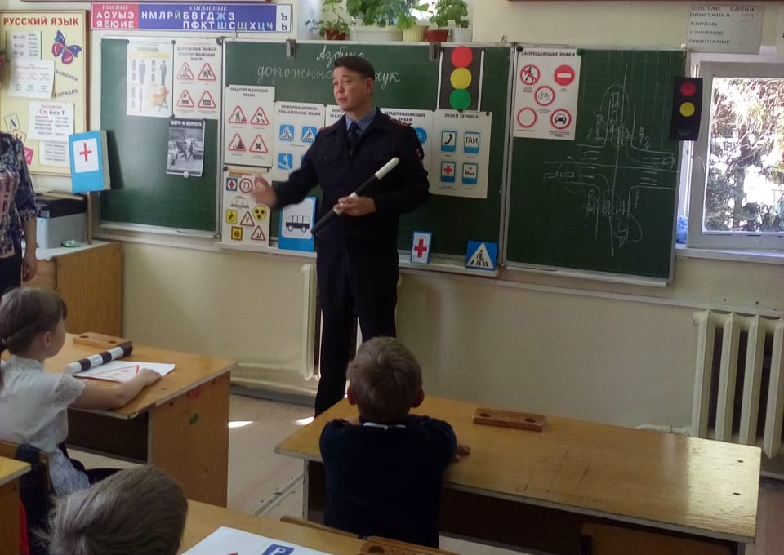
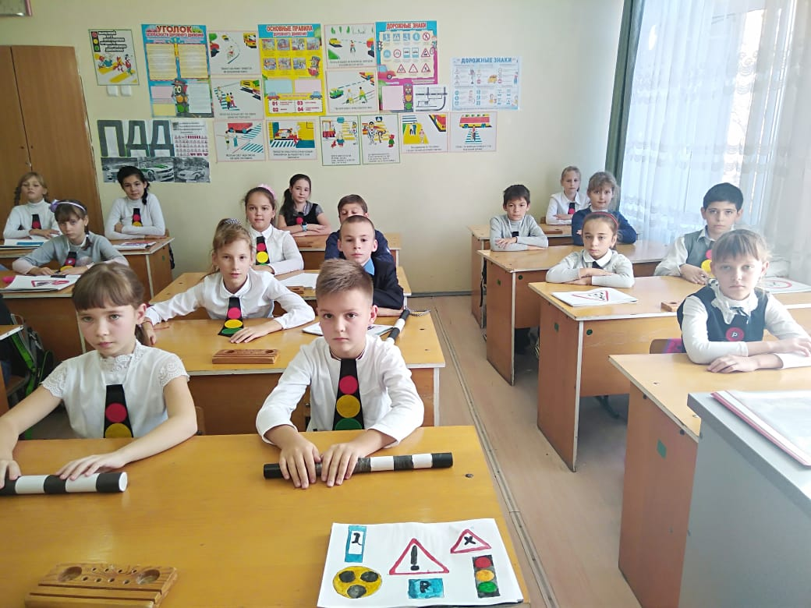

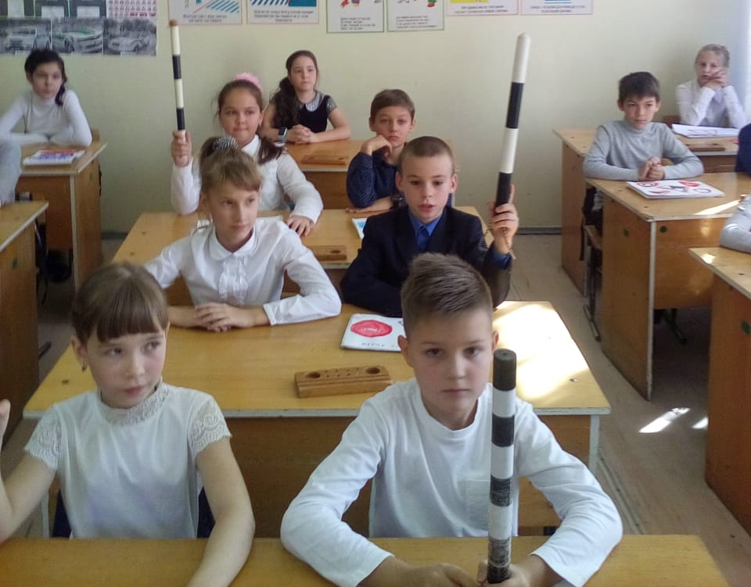
В последний день недели среди учащихся 3-4 классов проводилось анкетирование учащихся «Здоровый образ жизни» для выявления понимания учащимися необходимости вести здоровый образ жизни.
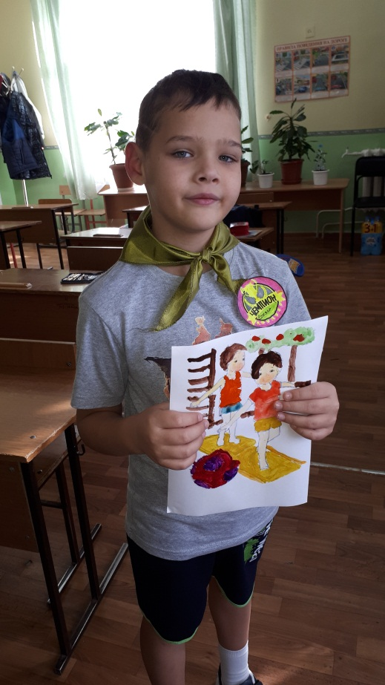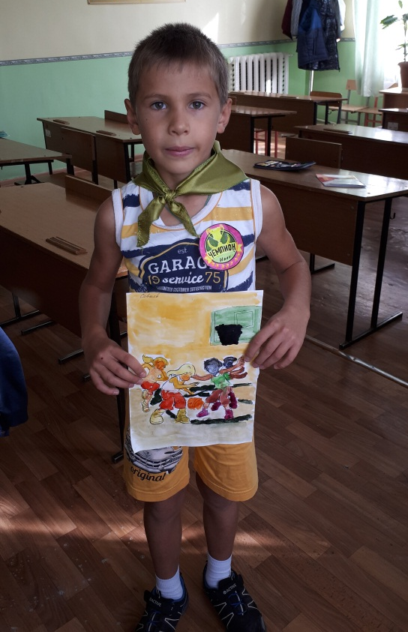

Работа, направленная на сохранение и укрепление здоровья обучающихся МБОУ «НШДС № 2», не ограничивается только «Неделей здоровья». В течение всего года педагоги реализовывают задачи, направленные на формирование у младших школьников осознанного отношения к своему здоровью.
Проведенная работа в рамках тематической недели дала положительные результаты в оздоровлении и формировании поведенческих навыков здорового образа жизни младших школьников, способствовала закреплению знаний о здоровом образе жизни.

30.10.2018 г.

Руководитель ШМО Сидоренко С. И.

